**Урок математики во 2б классе** *учитель- Слабышева Л.А.*

**Тема**: решение задач

**Задачи**:1)формировать умение решать задачи изученных видов;

2)развивать мыслительные операции, внимание

3) воспитывать интерес к предмету, умение сотрудничать при работе в парах.

Дата проведения: 11.12.08г

**Ход урока.**

I. Организационный момент.

*Веселый прозвенел звонок,*

*Мы начинаем наш урок.*

*Чтобы тему урока узнать,*

*Надо запись расшифровать*

*Вы тему урока узнать поспешите*

*А ключ в этих буквах:* <Рисунок 1>

8-з 12-д

2-а 10-а 35-ч

6-и

*Задачки решите.*

Ученики решают задачи, расставляют буквы в соответствии с числами и узнают тему урока «Задачи»

*1.Шла овчарка по дорожке*

*У неё четыре ножки*

*Ей навстречу – чёрный дог.*

*Сколько всех собачьих ног? (8)*

2.4 зайца шли из школы

И вдруг на них напали пчёлы.

Два зайчика спаслись едва,

А сколько не успело? (2)

3. *Вот 10 зайчат по дорожке идут,*

*За ними вдогонку двое бегут.*

*Так сколько ж всего по дорожке лесной*

*Торопится в школу зайчишек зимой? (12*)

4.Раз к зайчонку на обед

Прискакал дружок-сосед.

На пенёк зайчата сели

И по пять морковок съели.

Кто считать, ребята, ловок:

Сколько съедено морковок? (10)

5.*Шаг Обезьянки 25 см, Попугая – на 20 см короче, а Слонёнка на 30 см длиннее, чем у Попугая. Какова длина шага Слонёнка?* (35)

6. В коробке красных и синих карандашей столько же, сколько зелёных. Красных – 7, зелёных – 13. Сколько синих карандашей? (6)

8, 2, 12, 10, 35, 6. (Задачи)

*Сообщение темы.

- Какие задачи поставим перед собой, чем будем заниматься на уроке?

- На какие группы можно разделить числа?

II. Минутка чистописания. Прописать образцы.

Без пальто гулял глупышка,

И замёрз он как ледышка.

Чтобы пальчик отогреть,

Будем мы его тереть.

III. Работа по теме урока. Работа над задачей.

А) у вас на карточках записаны тексты. Найдите среди них задачи.

- Какие составные части задачи знаете? Собрать домики.

|  |  |
| --- | --- |
| Значение суммы-15  Первое слагаемое -12  Каково второе слагаемое? | На полке было 12 книг. Лена взяла с неё 3 книги. Сколько книг стало на полке? |
| На полке было 12 книг. Саша поставил на неё ещё 3 книги. Сколько книг стало на полке? | Чему равно значение разности чисел 12 и 3? |
| Чему равно значение суммы чисел 12 и 3? | На полке было 12 книг. Саша поставил на неё ещё 3 книги. |

- Докажите свой выбор.

- Рассмотрите схемы задач и найдите те, которые подходят к данным задачам.

1- }? Было- 1- на?

2-7 стало- 2-

Записать краткую запись и решить задачи(выполнять по рядам) 2 человека у доски.

Б) составить к данным задачам обратные и решить их.

В)Решение задачи

Сегодня выпал снег. Ура!

И с самого утра

Снеговика среди двора

Лепила детвора.

Г)Ребята! Скоро Новый год. В городе появятся ледовые городки. Как называются люди, которые их строят? (Скульпторы)

Скульптор- человек занимающийся скульптурой.

Скульптура- искусство создания объемных художественных произведений путем резьбы, лепки или отливки, ковки, чеканки.

***. Упражнение на внимание. В парах.

Вам надо найти отличия и бросить снежок.

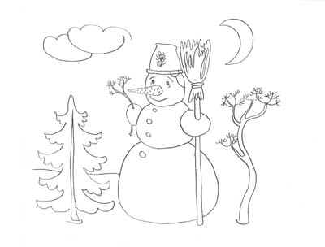 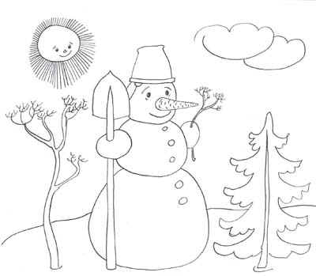

Прочитайте задачу.

*Ученики трех классов слепили 24 снеговика. Ученики первого класса 6 снеговиков, второго класса 8 снеговиков. Сколько снеговиков слепили ученики третьего класса?*

*Разбор содержания.

О ком говорится в этой задаче?

Сколько слепили ученики 1 класса?

Сколько слепили ученики 2 класса?

Что надо узнать?

**Анализ задачи.

Можно ли сразу ответить на главный вопрос задачи?

Почему?

Что мы должны узнать сначала?

Каким действием?

Когда мы узнаем сколько сделали ученики двух классов, сможем узнать сколько слепили ученики 3 класса?

Каким действием?

1 способ

6+8=14 (с.)

24-14=10 (с.)

Ответ: 10 снеговиков слепили 3 класс.

2 способ.

24-6=18 (С.)

18-8=10 (с.)

Ответ: 10 снеговиков.

Д)какие зимние забавы вы ещё знаете?

Решение логической задачи.

На стадионных дорожках

Лыжники

На старт встали

Сейчас узнаем, кто достоин медали.

*Алик, Боря, Витя и Гена бежали наперегонки на лыжах. Алик отстал от Бори, а Витя от Гены. Кто прибежал первым, если Алик и Гена финишировали одновременно?*

(Боря)

IV. Итог урока.

- Чем сегодня занимались на уроке?

-Что больше всего понравилось?

V. Диагностика

Прочитайте задачу. Найди пару и соедини линиями.

Катя прочитала 5 стихотворений, а Миша - 4 .Сколько они прочитали вместе?

|  |
| --- |
| Катя прочитала 5 стихотворений, а Миша - 4 |
| Сколько они прочитали вместе? |
| 5+4 |
| 5+4=9(с) |
| 9 стихотворений |

|  |
| --- |
| Вопрос  Решение  Условие  Ответ  выражение |

V. Д.з. решить задачи по карточкам.

Укажи каким действием решаем задачу?

|  |  |
| --- | --- |
| Испекли 5 пирожков с капустой, а с картошкой на 3 больше. Сколько пирожков с картошкой испекли? |  |
| На столе 10 приборов. Из них 6 вилок, а остальные ложки. Сколько ложек? |  |
| За обедом съели 4 огурца, а на тарелке осталось 5. Сколько огурцов было? |  |
| В одной стопке 10 тетрадей, а в другой – столько же. Сколько тетрадей в двух стопках? |  |